管理体系审核记录表
过程与活动、  抽样计划 | 涉及条款 | 受审核部门：管理层 主管领导：王莉 陪同人员：张佳梦 | 判定
 |  | 审核员：伍光华 审核时间：2020.12.8
审核条款：Q:4.1理解组织及其环境、4.2理解相关方的需求和期望、4.3 确定管理体系的范围、4.4质量管理体系及其过程、5.1领导作用和承诺、5.2质量方针、5.3组织的岗位、职责和权限、6.1应对风险和机遇的措施、6.2质量目标及其实现的策划、Q6.3变更的策划、9.3管理评审、10.1改进、10.3持续改进，
标准/规范/法规的执行情况、上次审核不符合项的验证、认证证书、标志的使用情况、投诉或事故、监督抽查情况、体系变动
企业基本信息 |  | 面谈人员：最管理者：艾少华，管代王莉，  公司成立于2004年，法人代表艾少华，注册地址：江西省抚州市迎宾大道1111号。经营范围钢结构、网架和铁塔相关工程质量检验、监测和维护保养以及相关产品质量检验。  查到了企业的营业执照，  查到了企业检验检测资质证书有效期至2022年1月14日。  经营范围包括了认证范围内产品。 | 合格
领导作用和承诺、组织的岗位职责和权限 | Q：5.1，5.3 | 据管代王莉介绍，公司管理体系运行已满1年多。对部门及其职责进行了规定，设有综合科、检验科、办公室，编制了岗位职责汇编，以文件上发的形式沟通各部门的职责及各部门之间工作的联系。  总经理艾少华，主要负责公司全面工作，日常主要侧重于公司财务及市场工作，根据体系的要求，负责组织制定方针、目标，管理评审等工作；确保本公司质量体系所需的过程得到建立、实施和保持；在全公司范围内促进满足顾客要求意识的形成和提高；就体系有关事宜对外联系。  总经理主持建立了质理管理体系，对管理体系的运行和保持进行了适当的授权，提供了必需的资源，能履行其管理承诺。  组织从2019年6月开始运行质量管理体系，组织了内审员培训，识别了服务的过程及其相互关系，企业提供编号：JXGJ-HSC-09《质量手册》，依据GB/T19001-2016标准。2019.6.1发布，2019.6.1实施；总经理艾少华批准。任命管代：王莉；现有手册从发布实施以来已经运行 6个月以上。 | 合格
理解组织及其环境 | Q：4.1 | 提供《质量手册JXGJ-HSC-09》，对公司地理位置、国内市场地位、法律法规要求、公司内部文化观价值观、内外部环境变化等均作出描述。  与总经理艾少华沟通，简单介绍了公司发展历程、公司文化的形成与发展、长短期发展目标、价值观的沟通，并对如何创造公司良好的内部环境提出要求，对公司目前所处的外部环境也做了简单分析。公司介绍，服务项目在国内居于领先地位，在行业内占据一定市场地位。  提供有《组织的内外重要环境因素分析表》，识别了相关内容，确定了监视、评审方法、责任部门、监视频率等。如内部因素：从人力、财务、过程环境、市场营销能力等，外部因素从经济因素、政治因素、竞争力、市场需求等方面。监视评审方法：网上收集、沟通会、政府部门获取。 | 合格
理解相关方的需求和期望 | Q：4.2 | 相关方包括顾客、股东、员工、供应商、竞争对手、社会团体等。相关方期望和要求为价格、安全性、合同协议、行业规范标准等。识别的方法为：主动调查、水平对比等。检测指标或项目：顾客满意度、客户投诉率、供方评价表等。  基本识别了与组织管理体系有关的相关方和要求。 | 合格
质量管理体系的范围 | Q：4.3 | 经确认企业的管理体系范围是：  Q：钢结构、网架和铁塔相关工程质量检验、监测和维护保养以及相关产品质量检验。  公司按照常规国标和客户要求检测，无需再进行设计开发，因此Q8.3条款不适用，且不影响满足顾客要求和法律法规要求的责任。 | 合格
质量管理体系及其过程 | Q：4.4 | 公司按照 GB/T19001-2016 标准的要求识别了质量管理所需的过程及相互作用，识别了质量管理体系涉及的各个过程：  a) 确定这些过程所需的输入和期望的输出；  b) 确定这些过程的顺序和相互作用；  c) 建立了程序文件、管理制度、作业指导书、检验规程等明确了各个过程所需的准则和方法，并明确了目标。  d) 规定了每个过程所需的资源；  e) 规定与这些过程相关的责任和权限；  f) 针对这些过程识别和确定了质量管理活动的风险、机会以及所需的措施；  g) 对这些过程进行了评价，暂无所需的变更；  h) 公司通过绩效评价、内部审核、管理评审等以期对质量管理体系得到改进。  经识别其中关键过程有 样品检测过程 需要确认过程 ：审核签字过程  公司按照标准建立了文件化的质量管理体系，编制了质量手册，流程性文件、管理制度、作业指导书、检验规程等；并对各个过程的监控进行了记录，形成了相关文件化信息，为过程运行提供了支持，以证实过程按照策划执行。 | 合格
方针 | Q：5.2 | 企业已经制定质量、环境、安全方针，具体包含在《管理手册》，公司的质量方针是：  科学、公正、廉洁、优质、高效  查领导层参与制定管理体系方针的情况，是否熟悉组织的管理体系方针内容、含义：  总经理：艾少华，管代:王莉，按照标准要求制订的方针，并介绍了方针的含义，对体系知识的学习还需加强。管理评审对质量方针的适宜性作了评审，判定适宜，适合公司的发展需求。质量方针符合标准要求。 | 合格
组织的角色、职责和权限 | Q：5.3 | 最高管理者明确了各部门和各岗位的职责和权限，以确保管理体系符合各项标准的要求，并确保各个过程获得其预期输出，向最高管理者报告质量管理体系的绩效及改进机会，确保整个组织推动以顾客为关注焦点，确保在策划和实施管理体系变更时保持其完整性。经查每个部门均有部门职责和权限，各岗位的职责和权限、任职要求在《岗位任职要求》中得到规定。经查问组织内的职责和权限基本得到沟通，通过文件发布、传达、会议、培训等了解有关职责和权限。同总经理交谈，对于自身职责权限比较清楚。 | 合格
应对风险和机会的措施 | Q：6.1 | 编制有《风险和机遇的应对控制程序》，对组织内外的风险和机遇进行了策划。提供《风险和机遇评估分析表》，识别了风险和机遇来源、风险和机遇内容、管理措施、责任部门、实时时间、评价措施等，应对措施：与风险、机遇相适应。 | 合格
目标和措施计划（管理方案） | Q：6.2 | 查《管理手册》，制定了公司目标，并在管理体系所需的相关职能、层次和过程上建立目标考虑了适用的要求，并与产品和服务的符合性以及增强顾客满意有关，均可测量，并与方针基本一致。目标以公告、会议形式传达、培训和内部沟通等形式进行了沟通。  质量目标：  1）客户满意度达到99%，  2）客户的抱怨处理率达到100%。  3）报告合格率达到96%以上，  4）重大检验事故控制为零。  组织对公司质量目标、指标予以分解，并在相关职能层次部门建立分目标，查见《质量目标分解考核表》， 时间：2020.12.8完成情况：均已完成。  部门 目标内容 考核结果 备注  2020-6 2020-12 小计  办公室 1.人员招聘计划执行率≥90% 95% 95% 95%  2.安全事故为0 0 0 0  3.认真执行财务制度 正常 正常 正常  综合科 1. 客户满意度达到≥99% 99% 99% 99%  2. 客户的抱怨处理率达到100% 100% 100% 100%  3.人员培训计划执行率≥90% 95% 95% 95%  4.设备采购计划执行率达到100% 100% 100% 100%  5.样品分类保管，检查合格率100% 100% 100% 100%  6.检验报告妥善储存，检查合格率100% 100% 100% 100%  检验科 1. 报告合格率达到96%以上 98% 98% 98%  2. 重大检验事故控制为零 0 0 0  3.遵守检验时间承诺 无超时 无超时 无超时  编制：王莉 审核：周敏 批准：艾少华 时间：2020.12.8 | 合格
变更的策划 | Q：6.3 | 总经理介绍变更时应考虑到：变更目的及其潜在后果；质量管理体系的完整性；资源的可获得性；责任和权限的分配或再分配。并要求对变更质量管理体系应进行评审，确保文件的适宜性，经批准后发布实施，目前暂未发生质量管理体系的变更。 | 合格
管理评审 | Q：9.3 | 查看《管理评审程序》，基本符合要求。2020.12.6日进行了管理评审。  查看 “管理评审计划”，由廖超签发；内容包括；评审目的、评审时间、参加部门人员、评审输入内容等。  管理评审输入:包括组织的战略方向、与管理体系相关的内外部因素的变化，顾客满意和相关方的反馈，目标的实现情况，监视和测量结果，内部审核结果，上年度审核不符合项整改的验证，外部供方的绩效，资源的充分性，应对风险和机遇所采取的措施，合规义务履行情况，事件调查、纠正和预防措施，改进的机会等。管理评审的输入基本充分。查到各部门汇报材料，有参加人员签到表。  管理评审输出：  查看了总经理批准的“管理评审报告”，对公司体系文件的符合性，国家、地方及行业相关法规、标准的执行情况，风险和机遇的应对情况，产品质量情况，内审实施情况、相关方投诉情况、管理目标完成情况、管理体系的适宜性、有效性、充分性做出了评价。评审结论：公司的管理体系是适宜的、充分的和有效的，达到了顾客满意和持续改进的目的。  提出了改进措施: 进一步组织对ISO9001:2015标准、《管理手册》、《管理程序文件》的学习和培训，使与管理体系有关的人员了解和掌握标准和本公司管理体系文件的内容，特别是应该提高内审员的水平和技巧。进一步组织对相关的法律、法规、规程和规范的学习。节能降耗，减少生产车间和办公区域资源能源和办公器材消耗量。  管理评审的策划及实施符合要求。  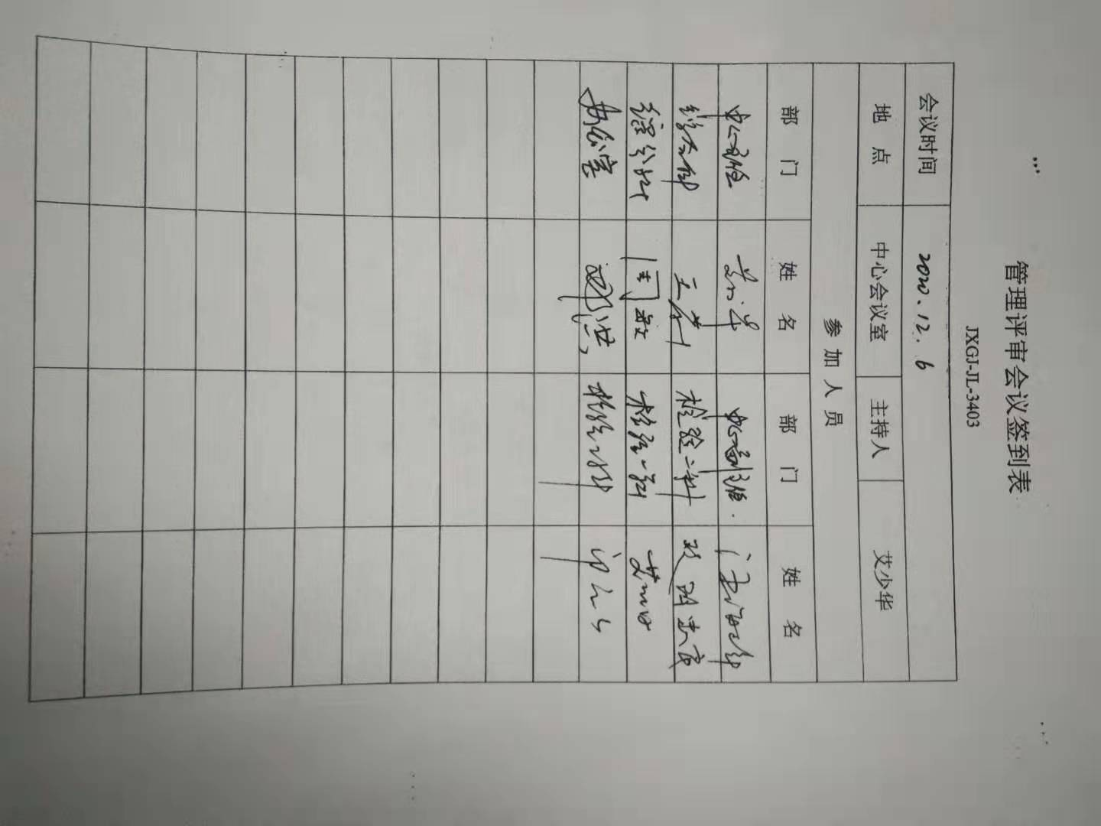 | 合格
改进 | Q：10.1、10.3 | 管理者代表根据总经理意图组织持续改进过程的策划工作，由综合科实施持续改进过程的管理。公司体系运行的持续改进，是通过方针、目标、管理方案的制定与实施，通过内外部的审核结果，管理评审的开展，分析和评价结果、纠正预防措施的实施，促进管理体系的持续改进。并通过对各项工作的考核，不断提出改进要求，全员的质量意识有较大的提高，持续改进了管理体系的有效性。 | 合格
多场地审核（抚州市崇仁县工业园） |  | 到现场查看江西抚州市崇仁县工业园钢结构生产，委托检测单位：江西崇创钢结构有限公司，查看的材料有：委托检验协议书、现场检测通知单、检验业务流程卡、实验报告、实验原始记录、检验结果、检验报告等均符合规范和客户的要求。 | 合格
国家/地方抽查、顾客满意、相关方投诉处理 |  | 自公司成立以来，未受到上级主管部门有关质量问题、环境问题、职业健康安全的行政处罚。未发生相关方的投诉。暂时没有国家/地方抽查情况。  目前没有相关行政主管部门的检查处罚，在审核现场也未发现抽查、相关方投诉等情况。 | 合格
上次审核不符合验证 |  | 经检查上次审核发现的二个一般不符合项目均已整改完成。 | 合格
证书、标志使用 |  | 在招投标和业务洽谈时出示认证证书，未使用认证标志。 | 合格

说明：不符合标注N

